**Important**

Avant de commencer la rédaction de votre article, merci de vous référer aux documents suivants :

– Directive aux auteurs : <https://revue-set.fr/about/submissions#authorGuidelines>

– Mention de droit d’auteur : <https://revue-set.fr/about/submissions#copyrightNotice>

Titre de l’article en français (style Titre)

Titre de l’article en anglais (style Titre)

**Prénom NOM auteur1, Prénom NOM auteur2**

1 Affiliation auteur 1, Code postal, Ville, Pays.

2 Affiliation auteur 2, Code postal, Ville, Pays.

**Auteur pour la correspondance:** Prénom NOM auteur correspondant, adresse mail

**Mots clés:** Mot clé 1 – Mot clé 2 – Mot clé 3

# Chapeau (style Titre 1)

Texte du chapeau style Normal et police Times new-roman corps (5 lignes max.).

# Résumé (style Titre 1)

Texte du résumé en style Normal et police Times new-roman corps 13 (200 mots max.).

Texte de l’abstract en style Normal et police Times new-roman corps 13 (200 mots max.).

# Introduction (style Titre 1)

Tous les paragraphes du texte en style Normal et police Times new-roman corps 13.

# Titre 1 (style Titre 1)

Poursuivre le texte en appliquant tous les paragraphes du texte en style Normal et police Times new-roman corps 13.

## Titre 2 (style Titre 2)

Poursuivre le texte en appliquant tous les paragraphes du texte en style Normal et police Times new-roman corps 13.

### Titre 3 (style Titre 3)

Poursuivre le texte en appliquant tous les paragraphes du texte en style Normal et police Times new-roman corps 13.

#### Titre 4 (style Titre 4)

Poursuivre le texte en appliquant tous les paragraphes en style Normal et police Times new-roman corps 13[1].

Pour une liste : utiliser le style Paragraphe de liste :

* Point 1
* Point 2
  + Point 2 Bis
* Point 3
  + Point 3 Bis
    - Point 3 ter

# Les éléments visuels

Les illustrations (figures, dessins et cartes), photos, encadrés et tableaux sont numérotés (par des chiffres arabes), portent un titre et doivent être appelés dans le texte.

## Les photos et les figures

Insérer les fichiers au format image (jpeg ou png) (fonction « insérer image »), suivis de leur titre (composé en style Titre 5) et si besoin de leur légende (composer en style Titre 7). Fournir séparément les fichiers originaux en haute définition (format Excel pour les graphiques ; formats JPEG, PNG, AI, PSD, PPT, pour les photos/figures/schémas).

### Exemples

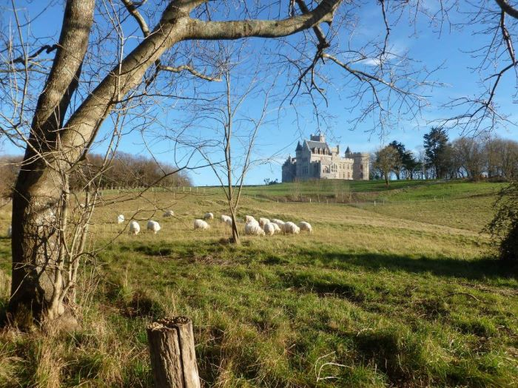

##### Photo 1. Titre photo : Abbadia, le Château-Observatoire, lieu enchanteur, dressé sur la corniche basque à Hendaye (style Titre 5).

Source de la photo : © V. Pagneux – 2020 (style titre 7).

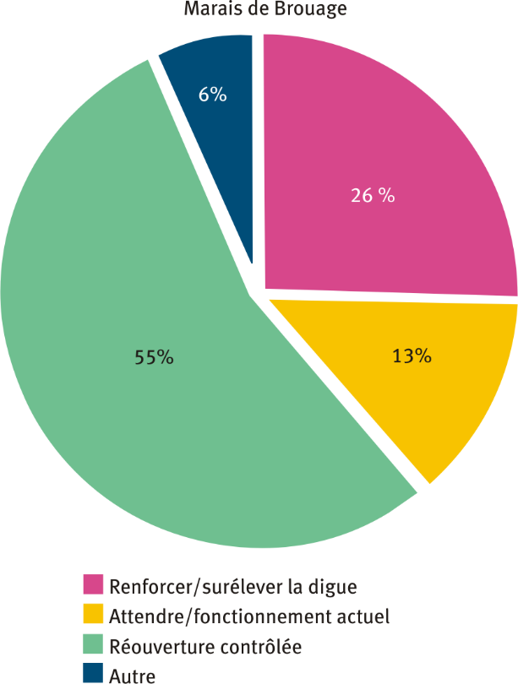

##### Figure 1. Titre de la figure (style Titre 5).

Texte légende et/ou commentaire et/ou source de la figure (style Titre 7).

## Les encadrés

Insérer un tableau simple (1 colonne / 1 ligne) et écrire le texte de l’encadré dans le tableau en style Normal Times new roman corps 13, et insérer le titre dessous en style Titre 5.

|  |
| --- |
| Il est possible d'insérer des encadrés informatifs dans le corps du texte :   * pour définir des termes/notions (mini-glossaire) ; * pour identifier les équipes INRAE impliquées sur le sujet présenté dans l’article ; * pour identifier les autres structures scientifiques et techniques impliquées ; * pour donner des informations concrètes sur la façon de se procurer la méthode ou l'outil présenté ; * des encadrés législatifs, historiques… |

##### Encadré 1. Titre de l’encadré. Exemple de présentation pour un encadré (style Titre 5).

## Les tableaux

Insérer et composer le tableau en style Normal Times new roman corps 13.

L’option d’habillage du texte des tableaux doit être réglée sur « Aucun ».

Ne pas utiliser de couleur de fond, ni de couleur pour le texte.

Utiliser du gras pour les titres de colonnes.

Insérer sous le tableau le titre du tableau (composé en style Titre 5), et si besoin le texte de la légende (composé en style Titre 7).

Quelques exemples de présentation ci-après.

|  |  |  |
| --- | --- | --- |
| Domaine | Application d'IA | Description |
| Santé | Diagnostic assisté | Utilisation de **l'IA** pour analyser les images médicales et aider à diagnostiquer des maladies comme le cancer ou des anomalies cardiaques (World Health Organization, 2021). |
| Recherche pharmaceutique | Emploi de **l'IA** pour accélérer la découverte de nouveaux médicaments et personnaliser les traitements. |
| Industrie | Automatisation | Application de **l'IA** pour optimiser les chaînes de production et réduire les coûts opérationnels. |
| Maintenance prédictive | Utilisation de **l'IA** pour prévoir les défaillances d'équipement et planifier la maintenance avant que les pannes ne surviennent. |

##### Tableau 1. Exemple de présentation pour un tableau (style Titre 5).

|  |  |  |  |  |
| --- | --- | --- | --- | --- |
| **Date** | **Température (°C)** | **Humidité (%)** | **Vent (km/h)** | **Conditions Météorologiques** |
| 2023-07-01 | 25 | 60 | 15 | Ensoleillé |
| 2023-07-02 | 22 | 65 | 10 | Nuageux |
| 2023-07-03 | 20 | 70 | 5 | Pluvieux |
| 2023-07-04 | 30 | 55 | 20 | Ensoleillé |
| 2023-07-05 | 18 | 80 | 25 | Orageux |
| 2023-07-06 | 27 | 58 | 10 | Partiellement nuageux |

##### Tableau 2. Exemple de présentation pour un tableau (style Titre 5).

Après légende

|  |  |  |
| --- | --- | --- |
| *Aligné gauche* | **Aligné droite** | Centré dans la cellule du tableau |
| **Aligné droite** | Centré dans la cellule du tableau | *Aligné gauche* |

##### Tableau 3 – Exemple d’alignement pour la présentation d’un tableau (style Titre 5).

## Les formules et symboles

Les formules mathématiques peuvent être insérées à l’aide de l’éditeur d’équations.

Quand on insère des symboles (caractères spéciaux) via le menu « Insertion / Symboles », privilégier l’ajout avec la police « texte normal ».

Exemple de présentation d’une équation :

$MSE=\frac{χ_{0}}{Ψ\left[Z\left(t\right)\right]}\left(1\right)$

$Ψ\left[Z\left(t\right)\right]=\frac{2}{\left(1+e^{Z\left(t\right)}\right)}\left(2\right)$

Où :

* *n* est le nombre total d'observations dans l'ensemble de données.
* *Yi*​ est la valeur réelle de la i-ème observation.
* *Ŷi*​ est la valeur prédite par le modèle pour la i-ème observation.

# Conclusion (Style « Titre 1 »)

Composer le texte de la conclusion en style Normal Times new roman corps 13.

# Remerciements (Style « Titre 1 »)

Possibilité de remercier les individus, organisations ayant fourni des conseils, une aide, un financement. Composer le texte en style Normal Times new roman corps 13.

# Références (Style « Titre 1 »)

Les références bibliographiques sont saisies ici en style Normal et police Times new-roman corps 13 ; elles doivent être appelées dans le texte de l’article.

La rédaction a retenu comme modèle de présentation **le style** [**APA version 7**](https://apastyle.apa.org/)**[2]**

|  |
| --- |
| **Rappel :** La bibliographie ne joue pas, dans un article scientifique et technique, le même rôle que dans un article purement scientifique : il faut éviter les bibliographies trop volumineuses (thèses, mémoires d’étudiant) et non disponibles (rapports confidentiels) pour s’en tenir aux références essentielles et vraiment susceptibles d’intéresser les lecteurs de la revue. Ces références peuvent également être des liens vers des ressources en ligne (pages internet) évoquant plus précisément le sujet, des normes, des lois, des décrets… |

Consulter également les directives de la revue accessibles à cette adresse : <https://revue-set.fr/about/submissions#authorGuidelines>

1. Exemple de note de bas de page.
2. Pour vous aider : [Manuel PDF gratuit Scribbr des normes APA 7ème édition en français](https://cdn.scribbr.com/wp-content/uploads/2020/09/Manuel-APA-de-Scribbr-7eme-edition.pdf) ; [Guide Scribbr des normes APA en français](https://www.scribbr.fr/normes-apa/citer-des-sources-dans-le-texte-avec-apa/)